PRUSZKÓW – MOJE MIASTO
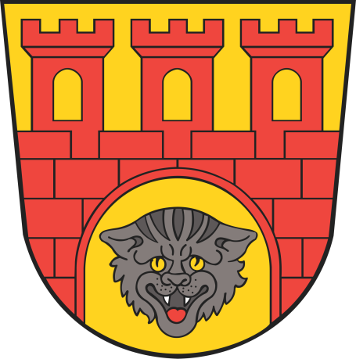

Scenariusz zajęć – klasa II a rok szkolny 2015/2016
Opracowała: Magdalena Włodarczyk Prowadząca zajęcia: Magdalena Włodarczyk
Szkoła Podstawowa nr 10 im. Marii Konopnickiej w Pruszkowie

Temat: PRUSZKÓW - TU ROSNĘ MIESZKAM, UCZĘ SIĘ.

Cele ogólne:
- zapoznanie z historią Pruszkowa
- wzbudzenie patriotyzmu do miasta, w którym mieszkam
- zapoznanie z zabytkami
- kształtowanie postawy szacunku i dbałości o skarby kultury
- kształtowanie umiejętności formułowania dłuższych wypowiedzi
- kształtowanie umiejętności uważnego słuchania
Cele szczegółowe:
- uczeń wskazuje Pruszków na mapie Polski
- uczeń zna historię Pruszkowa
- uczeń wie jak wygląda herb i flaga miasta Pruszkowa
- uczeń wie, skąd pochodzi nazwa Pruszków
- uczeń zna niektóre zabytki Pruszkowa
- uczeń wie, jaka rzeka płynie przez Pruszków
- uczeń poznaje sylwetki osób zasłużonych dla miasta
Metody pracy:
- słowna
- podająca
- praktyczna
Formy pracy:
- indywidualna
- grupowa
Środki dydaktyczne:
- ilustracje przedstawiające Pruszków dawniej i dziś
- ilustracje przedstawiające zabytki Pruszkowa
- szablon herbu i flagi Pruszkowa
- mapa fizyczna Polski
- tablica interaktywna
- rzutnik
- dostęp do internetu
Przebieg zajęć:
- Powitanie - nauczyciel wraz z uczniami witają się słowami: „Dzień dobry witam Was, zaczynamy, bo już czas. Jestem Ja, jesteś Ty razem to jesteśmy My.”

- Zapoznanie uczniów z celami lekcji.

- Słuchanie historii Pruszkowa. Nauczyciel wraz z dziećmi siadają na dywanie. Nauczyciel opowiada uczniom historię Pruszkowa.

www.sztetl.org.pl/pl/article/pruszkow/3,historia-miejscowosci

- Pokazanie na mapie Pruszkowa oraz rzeki Utraty. Powtórzenie nazw kierunków geograficznych – zabawa ruchowa.

- Zapoznanie z herbem i flagą Pruszkowa. Powtórzenie pojęć flaga i herb.

www.pruszkow.pl/poznaj-miasto/symbole-miejskie/herb-pruszkowa
www.pruszkow.pl/poznaj-miasto/symbole-miejskie/flaga-pruszkowa-

Flaga – oficjalny znak mówiący nam o danym mieści, państwie. Flaga Pruszkowa jest w kolorze żółtym z czerwonym, pionowym pasem po środku. Projekt flagi nawiązuje kolorystyką do barw Mazowsza i herbu miasta.
Herb – ustalony według określonych reguł oznaka miasta. Herb Pruszkowa przedstawia w polu złotym mur blankowany,(obronny) czerwony o trzech wieżach, w bramie głowa żbika ,która nawiązuje do Żbikowa, będącego najstarszą częścią Pruszkowa.
6. Zabawa „ Jakie jest Twoje miasto? ”
Uczniowie próbują opisać swoje miasto, nie mogą to być przypadkowe określenia, lecz wyrazy rozpoczynające się kolejnymi literami z wyrazu Pruszków.
Przykład:
P – piękny R – radosny U – uwielbiany S – stylowy Z – zabytkowy
K – kreatywny Ó – współczesny W – wesoły

7. Zajęcia przy stolikach. Zapisanie określeń o Pruszkowie w zeszycie.
8. Zajęcia na dywanie. Zapoznanie uczniów z zabytkami Pruszkowa. Przypomnienie pojęcia „zabytki”. Oglądanie zabytków na stronie internetowej oraz ilustracjach.
www.pruszkow.pl/poznaj-miasto/prezentacja-miasta/pruszkow.../zabytki

8. Zajęcia przy stolikach. Napisanie w zeszycie najważniejszych zabytków Pruszkowa.
9. Zapoznanie uczniów z osobami związanymi z Pruszkowem.
Janusz Korczak – lekarz, pisarz, dla dzieci napisał m.in.: „Król Maciuś Pierwszy”, „ Król Maciuś na wyspie bezludnej” , „Kajtuś czarodziej”. Do Pruszkowa przyjeżdżał raz w tygodniu, aby sprawować opiekę lekarską nad zakładem wychowawczym „Nasz Dom”.
Jan Jakub Twardowski – polski ksiądz, poeta. Z jego wiersza pochodzi bardzo znane zdanie „ Śpieszmy się kochać ludzi – tak szybko odchodzą”. Zaraz po studiach w seminarium duchownym przybył do parafii pruszkowskiej, gdzie był wikarym przez trzy lata.
Bronisław Komorowski – były prezydent Polski, w wieku siedmiu lat przeprowadził się do Pruszkowa , gdzie uczęszczał do szkoły podstawowej. Gdy miał 14 lat wraz z rodzicami przeniósł się do Warszawy.
Robert Lewandowski – polski piłkarz, grał w klubie znicz Pruszków.

10. Zabawa ruchowa - „ Na jakiej pruszkowskiej ulicy mieszkasz ?” Nauczyciel mówi nazwy pruszkowskich ulic. Jeśli powie nazwę ulicy, przy której mieszka uczeń, to dzieci podskakują tyle razy, ile jest sylab w wyrazie.
11. Podsumowanie zajęć.
Krótka prezentacja multimedialna o Pruszkowie (wykonana przez absolwentkę SP 10 w Pruszkowie, wtedy uczennicę klasy IV Wiktorię Włodarczyk ).
12. Pożegnanie uczniów.

